班级动态(9.17）
一、晨间来园基本情况
1.来园人数：应到29人，实到27人，2位小朋友请事假。
2.小朋友们来到教室后能主动和老师打招呼，放置好自己的物品后自主签到，个别幼儿来园时间稍晚，可以适当提早几分钟哦。
二、户外活动
今天户外我们玩的是跑酷区，在游戏前我们进行了安全教育，对于行进路线、行驶速度等安全事项进行了强调，孩子们在运动中能够遵守规则，有序游戏，也能在老师的提示下，休息擦汗。户外结束后孩子们也能及时洗手，保持卫生。
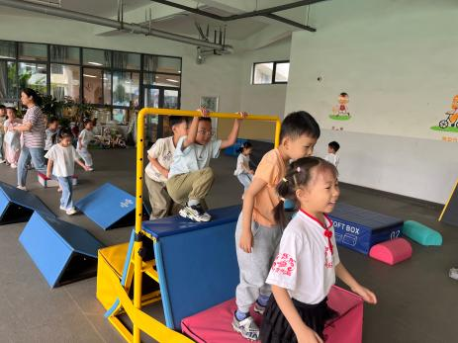 | 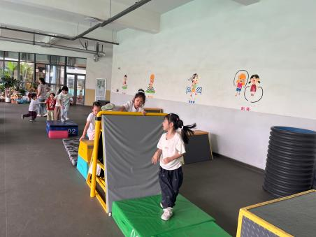 | 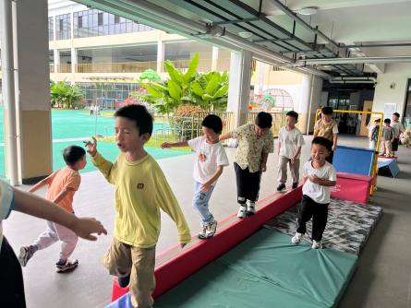

三、集体活动：数字比大小
这是一节数量感知活动，比较两个抽象数的大小，是数概念教学的重要组成部分。其中“＞”（大于号）、“＜”（小于号）就是用来划分两个量之间大小关系的数学符号。“＞”是表示大数比小数大的符号，在不等式中表示前面的数比后面的数大；“＜”是表示小数比大数小的符号，在不等式中表示前面的数比后面的数小。本次活动将在让孩子认识“＞”、“＜”的基础上，学会正确使用符号进行比较两数的大小。
活动中陈衍、田乐、王熠文、邓文汐、王瑞泽、孟润佟、汪锦妍、刘沐子、梁一鸣、刘雨希、丁瑾怡、张欣颖、立晔、黄宥苒、郭晨希、刘浩宸、沈子骁、赵奕博、常莹莹、崔言、彭璟沅、王皓博、张仕锦、马浩磊、高依萌在认识“〉”和“〈”，能准确区分“〉”符号和“〈”符号，并在操作练习中运用“〉”和“〈”来比较10以内数字的大小，体验在游戏中学习的快乐。
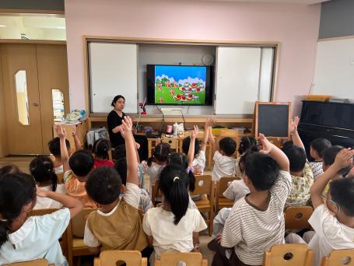 | 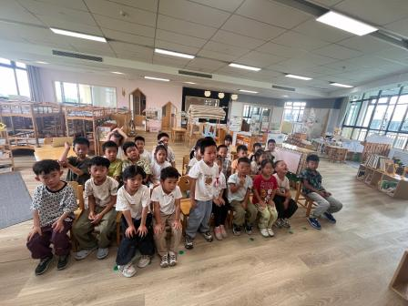 | 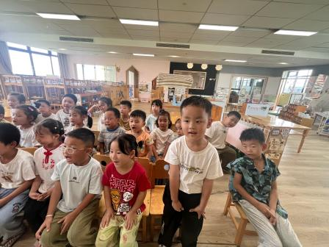
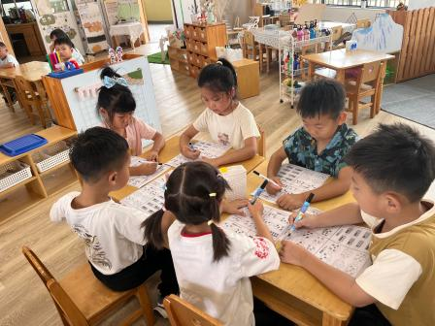 | 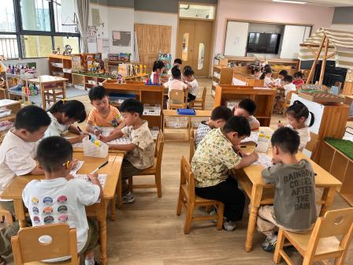 | 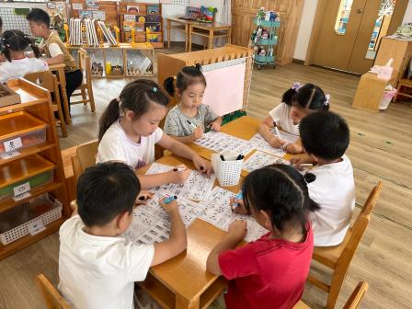

四、午餐情况
今天我们吃的是高粱米饭、响油鳝丝、香干炒花菜、生菜粉丝汤。值日生能够做好餐前准备工作，就餐中能保持安静的氛围，在老师的提醒下，端正坐姿，部分幼儿吃的速度较慢，可适当增加吃饭的速度，餐后孩子们也能够自主进行餐后的整理工作。
五、家园配合：
为了孩子们的健康，这里有些小建议分享给大家：
1.近期周边学校手足口，流感等传染病高发并且低龄化很明显，放学后周末尽量不要去商场内密闭的游乐场玩耍，避免交叉感染。
2.日记本和马克笔准备好的小朋友，记得及时带来幼儿园。

